提示：请将答案写在答题纸上，写在试卷页或草稿纸上的无效。交卷时请将答题纸（第1,2页）和试卷页、草稿纸分开上交。
一、填空题（每小题3分，共15分）：
1.将二次积分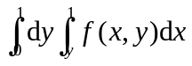化为先对后对的二次积分为 ；
2.微分方程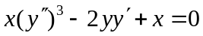的阶数为 ；
3.微分方程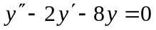的通解为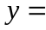 ；
4.级数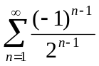的和 ；
5.幂级数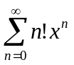的收敛半径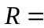 .

二、单项选择题（每小题3分，共15分）：
1.设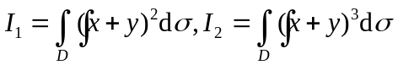，其中是由两条坐标轴及直线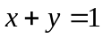所围的平面闭区域，则（ ）
(A) 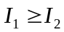 ； (B) 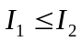； (C) 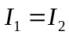 ； (D) 无法比较二者大小.
2.设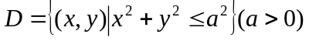，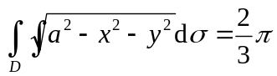，则（ ）
(A) 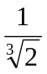； (B) ； (C) 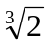； (D).
3.函数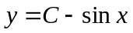（其中为任意常数）是微分方程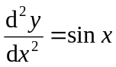的（ ）
(A) 通解； (B) 特解； (C)解，但既不是通解，也不是特解； (D)不是解．
4.一阶线性非齐次微分方程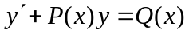的通解为（ ）.
(A) 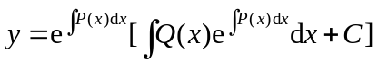；
(B)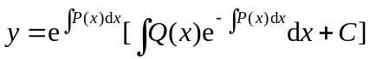；
(C)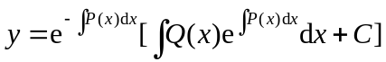；
(D)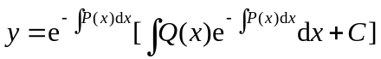.
5.若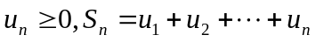，则数列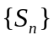有界是级数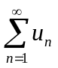收敛的（ ）
（A）充分条件；（B）必要条件；（C）充要条件；（D）既非充分也非必要条件.
三、解答题（每小题7分，共21分）：
1.求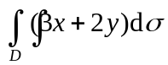，其中是由两条坐标轴及直线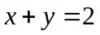所围闭区域；
2.把二次积分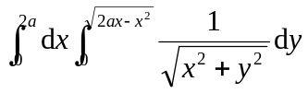()化为极坐标形式，并计算积分值；
3.利用极坐标求以面上的圆域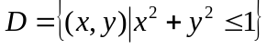为底，圆柱面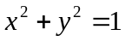为侧面，抛物面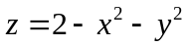为顶的曲顶柱体的体积.
四、解答题（每小题8分，共24分）：
1.求微分方程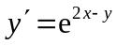满足初值条件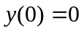的特解；
2.求微分方程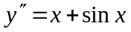的通解；
3.求微分方程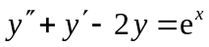的一个特解.
五、解答题（每小题6分，共18分）：
1.判别级数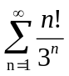的收敛性；
2.判别级数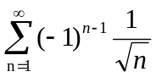的收敛性，若收敛，是绝对收敛还是条件收敛？
3.求幂级数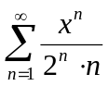的收敛域.
六、（7分）设微分方程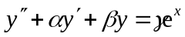的一个特解为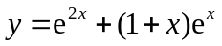，试确定常数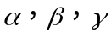的值.

